Danny & De Warre
Brengen voor u muziek op draaiorgel, keyboard en accordeon matic , dit alles met zang.
Wij verzorgen u feestjes ,jubileum, verjaardag enz…
Ook voor ziekenzorg en bejaardehuizen.

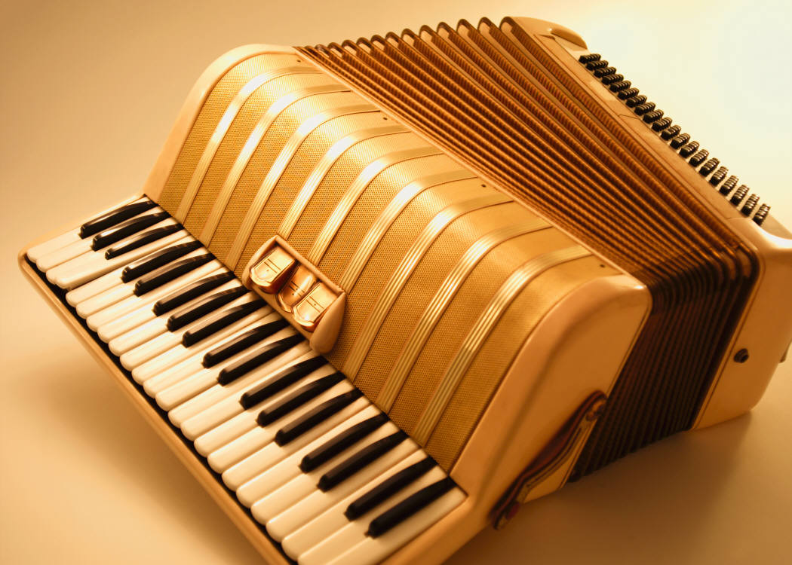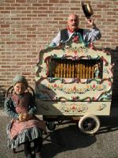

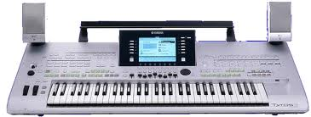
Tel: 0486398559

